支援者となられる方へのお願い（案）

個別避難計画の支援者としてご協力くださりありがとうございます．

１）心構えについて：自助優先の原則

支援者として登録したからということで要支援者の救援について大きな責任を感じられるかもしれませんが，突発的な災害や災害が発生しそうな状況においては，まず自分と家族の安全が第一です．自分と家族の安全を確保したうえで，もし可能であれば，要支援者の方に連絡を取り，その方の依頼に応じて，必要な方に連絡をとったり，避難行動を促したりしていただければと思います．仮にそれがうまくいかずに要支援者を助けられなかったとしても，それについて責任を負うことはありません．

２）平常時での行動について

平常時において，もし要支援者の方と普段からおつきあいがないようであれば，できれば年一度程度は要支援者の方にお声をかけていただき，顔見知りになっておいていただけるとよいかと思います．

もし，既に要支援者の方とお知り合いであれば，お時間のある時で構いませんので，お時間をとっていただき，その方と災害時にどのような支援が必要であるかを「藤沢市避難行動要支援者調査票」に基づいて確認しておいていただけるとよいと思います．また，避難訓練などへの参加の呼びかけや安否確認訓練の際の声掛けなどにご協力いただければ助かります．

３）災害時における行動について

１．台風や集中豪雨の接近時においては，TV等で気象庁の発する警報レベルや藤沢市の発令する「高齢者等避難」（気象庁の警報レベル３）が出た場合には，要支援者にお声がけをして，あらかじめ決められた避難場所への避難を促す，あるいは可能であればその方と一緒に避難をしてあげていただければと思います．

２．大きな地震がきた，という場合は，ご自身と家族の安全を確保したうえで，要支援者がどういう状況にあるか，何を必要としているか，を確認し，必要であればあらかじめ決められた支援の要請を行う，などの行動をお願いします．

３．（津波ハザードマップで津波浸水想定区域の中かその周辺にお住いの場合は）大きな揺れが来た後に相模湾沿岸に津波注意報・警報が出された場合においては，大至急近くの高い場所への避難をお願いします．その際に余裕があるようであれば要支援者の方にお声をかけてください（率先避難）．この場合，無理は禁物です．その方の避難を促す時間がなさそうであれば“津波てんでんこ”という言葉の通り，それぞれが全力を尽くして生き延びることが必要です．

（文責：辻堂地区防災協議会アドバイザー　加藤照之）

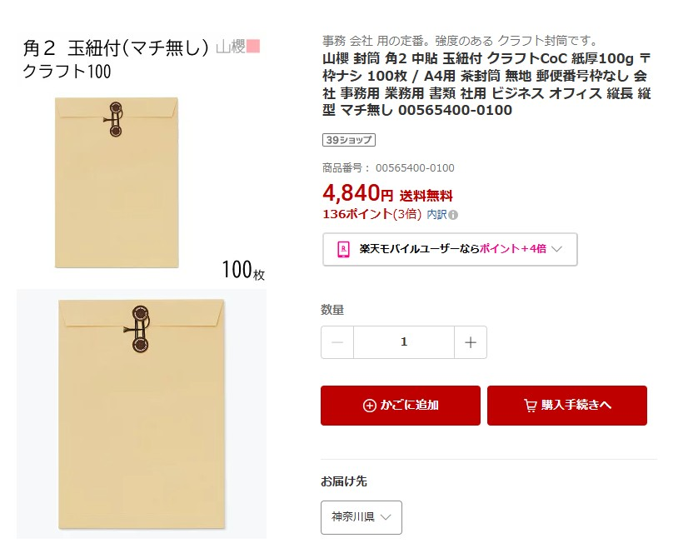

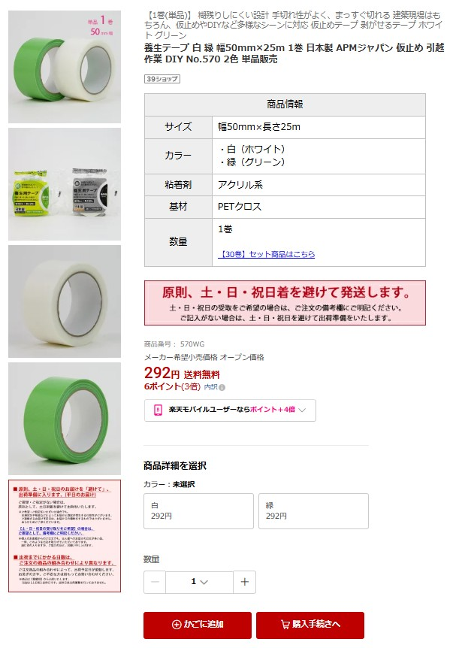　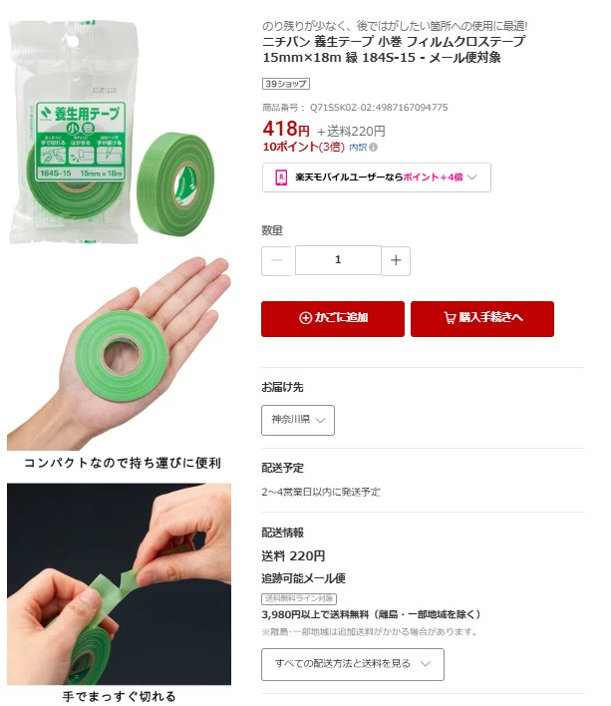

封筒表書き（個人情報に関する注意）_支援者向け

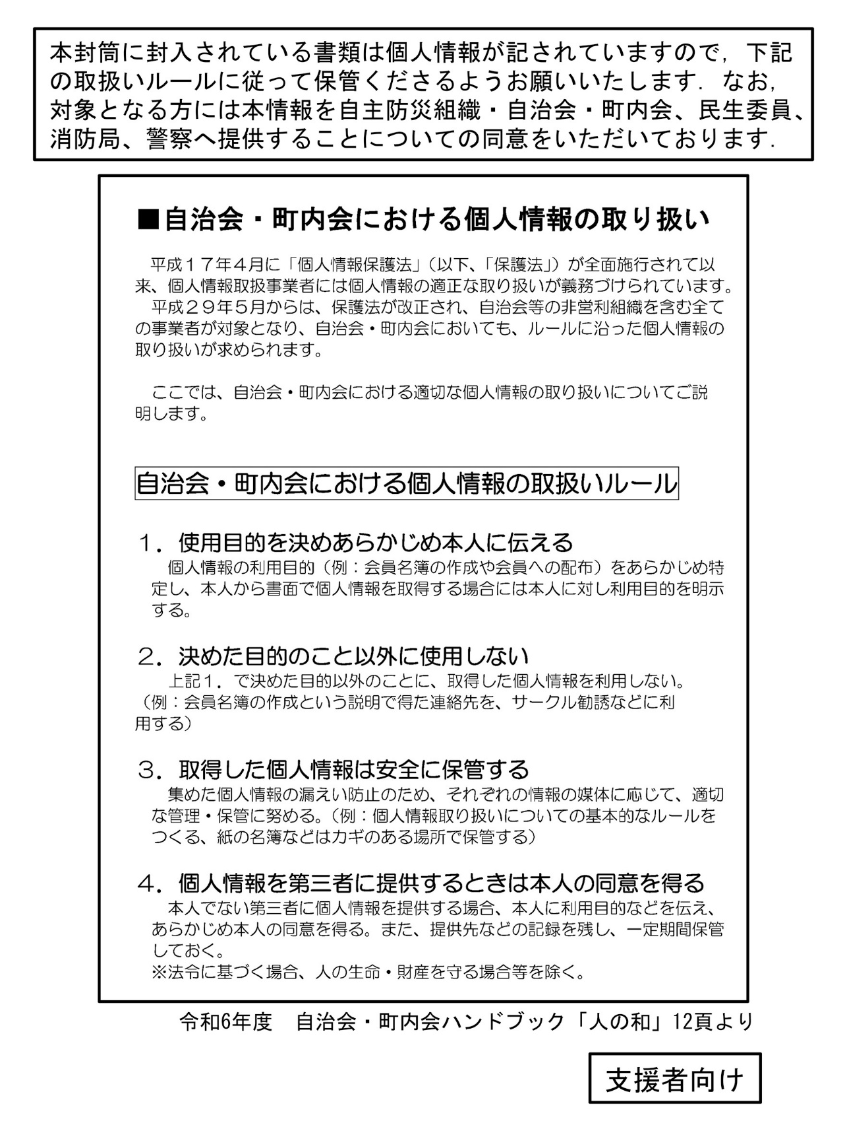

封筒表書き（個人情報に関する注意）_要支援者向け

